LabMedSys

Módulo Principal
Cadastro de Instrumentos: Fluxos
Versão 1.0

Histórico de Revisão e Envolvidos

Nome | Função | Contato
Rogério
Lúcia
Balocco
Cláudio

Data | Versão | Descrição | Autor
24/10/2026 | 1.0 | Rascunho: legado, a partir do código | André Nardacci

- ACRÔNIMOS E ABREVIAÇÕES

Sigla | Termo Original | Tradução / Significado
ANVISA | Agência Nacional de Vigilância Sanitária | Agência reguladora sanitária brasileira
BPF | Boas Práticas de Fabricação | Conjunto de requisitos para garantir qualidade e segurança dos medicamentos
GMP | Good Manufacturing Practices | Boas Práticas de Fabricação
SGQ | Sistema de Gestão da Qualidade | Sistema de gestão da qualidade farmacêutica
CAPA | Corrective and Preventive Action | Ação Corretiva e Preventiva
RNC | Relatório de Não Conformidade | Registro formal de desvios ou não conformidades
POP | Procedimento Operacional Padrão | Documento que descreve a execução padronizada de atividades
RDC | Resolução da Diretoria Colegiada | Norma regulatória emitida pela ANVISA
PIC/S | Pharmaceutical Inspection Co-operation Scheme | Esquema de Cooperação em Inspeção Farmacêutica
CSV | Computerized System Validation | Validação de Sistemas Computadorizados
URS | User Requirements Specification | Especificação de Requisitos do Usuário
ERU | Especificação de Requisitos do Usuário | Documento contendo os requisitos do negócio e dos usuários
FS | Functional Specification | Especificação Funcional
IQ | Installation Qualification | Qualificação de Instalação
OQ | Operational Qualification | Qualificação Operacional
PQ | Performance Qualification | Qualificação de Desempenho
QI | Qualificação de Instalação | Evidência de que a instalação foi executada conforme especificação
QO | Qualificação de Operação | Evidência de que o sistema opera conforme especificado
QD | Qualificação de Desempenho | Evidência de que o sistema mantém desempenho consistente
PMV | Plano Mestre de Validação | Documento que define a estratégia global de validação
SNCM | Sistema Nacional de Controle de Medicamentos | Sistema brasileiro de rastreabilidade de medicamentos
IUM | Identificador Único de Medicamento | Código único utilizado na serialização de medicamentos
XML | Extensible Markup Language | Linguagem de marcação extensível para troca de dados
FDA | Food and Drug Administration | Agência reguladora de alimentos e medicamentos dos Estados Unidos
OMS | Organização Mundial da Saúde | Organização Mundial da Saúde
WHO | World Health Organization | Organização Mundial da Saúde
ALCOA+ | Attributable, Legible, Contemporaneous, Original, Accurate (+ Complete, Consistent, Enduring, Available) | Princípios de Integridade de Dados
GxP | Good Practices | Conjunto de Boas Práticas aplicáveis ao ambiente regulado
ICH | International Council for Harmonisation | Conselho Internacional para Harmonização de Requisitos Técnicos
QMS | Quality Management System | Sistema de Gestão da Qualidade
QA | Quality Assurance | Garantia da Qualidade
QC | Quality Control | Controle da Qualidade
SLA | Service Level Agreement | Acordo de Nível de Serviço
Audit Trail | Audit Trail | Trilha de Auditoria
GAMP | Good Automated Manufacturing Practice | Guia internacional de validação de sistemas computadorizados (categorias de software)
RN | Regra de Negócio | Regra que o sistema deve cumprir, identificada como RN-PRI-nnn
RF / RNF | Requisito Funcional / Não Funcional | O que a nova versão deve fazer / como deve fazer (segurança, auditoria, desempenho)
CT | Caso de Teste | Teste com passos e resultado esperado, identificado como CT-PRI-nnn
DV | Desvio | Diferença entre o resultado esperado e o obtido nos testes, identificado como DV-PRI-nnn
SEG | Achado de Segurança | Fragilidade de segurança encontrada no código, identificada como SEG-PRI-nn
SSO | Single Sign-On | Login único: um acesso vale para todos os módulos
DBA | Database Administrator | Administrador do banco de dados
LGPD | Lei Geral de Proteção de Dados | Lei nº 13.709/2018, sobre dados pessoais

- FLUXO DA TELA

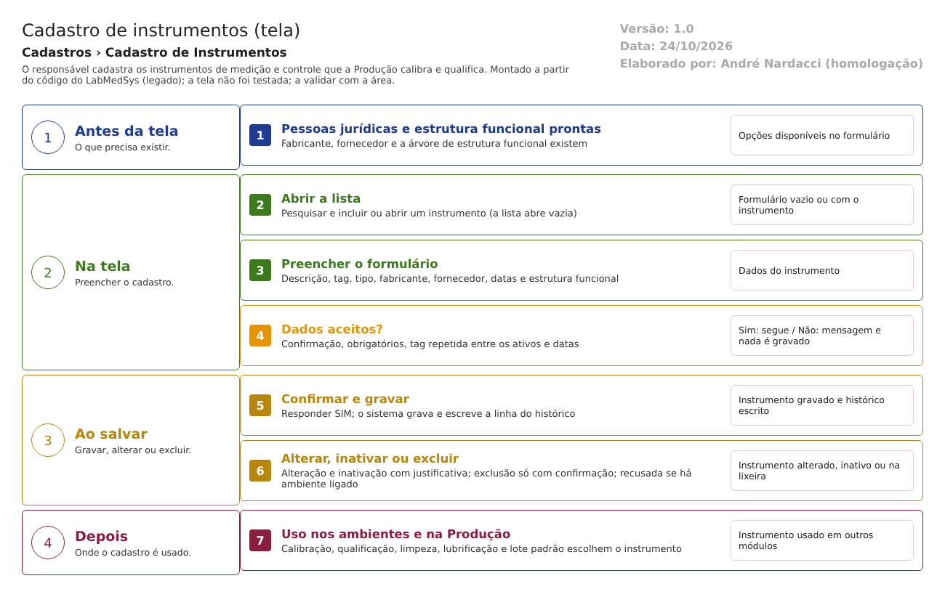
Figura 1 – Fluxograma da tela
Fluxograma no arquivo 08-instrumentos.fluxo.json, em 4 fases. Etapas, na mesma ordem do arquivo:
- Etapa 1. Pessoas jurídicas e estrutura funcional prontas: fabricante, fornecedor e a árvore existem (Antes da tela).
- Etapa 2. Abrir a lista e incluir ou abrir um instrumento (Na tela).
- Etapa 3. Preencher o formulário: descrição, tag, tipo, fabricante, datas e estrutura funcional (Na tela).
- Etapa 4. Dados aceitos? (decisão): confirma, confere obrigatórios, tag repetida e datas (Na tela).
- Etapa 5. Confirmar e gravar: SIM grava e escreve a linha do histórico (Ao salvar).
- Etapa 6. Alterar ou inativar com justificativa; excluir só com confirmação (Ao salvar).
- Etapa 7. Uso nos ambientes e na Produção: calibração, qualificação, limpeza, lubrificação e lote padrão (Depois).
Saídas alternativas: VOLTAR sai sem gravar; instrumento ligado a ambiente não pode ser excluído.
- SITUAÇÕES E HISTÓRICO

Situações
- Ativo: aparece nas listas de escolha dos outros cadastros e módulos.
- Inativo: continua cadastrado, mas sai das listas de escolha; abre travado para reativação (instrumento_ed.aspx.cs:101-104).
- Excluído (lixeira): some das listas; a tabela guarda usuário e data da exclusão (TBL_INSTRUMENTO.sql:18-19).
- Móvel ou Fixo é uma classificação do próprio instrumento (TBL_INSTRUMENTO.sql:12).
- Não há status de calibração nem de qualificação nesta tela: a data de fim de operação é a única "situação" de ciclo de vida, e só pode ser uma data que já passou ou hoje (instrumento_ed.aspx:144-145).
O que grava na trilha de auditoria (histórico)
- Inclusão: "INCLUSÃO DO REGISTRO" com usuário (dalLogAlteracaoInstrumento.cs:13-24).
- Alteração: uma linha por campo mudado, com valor antigo, valor novo, usuário e justificativa (dalLogAlteracaoInstrumento.cs:26-201).
- Exclusão: "EXCLUSÃO DO REGISTRO" com usuário e sem justificativa (dalLogAlteracaoInstrumento.cs:203-215).
- A tabela guarda usuário e data de criação, alteração e exclusão (TBL_INSTRUMENTO.sql:15-19).
O que não grava ou não mostra
- A alteração da data de fabricação e de "Outros Fabricantes" não é registrada no histórico (dalLogAlteracaoInstrumento.cs:26-201 não tem esses campos).
- A justificativa da exclusão não existe.
- O histórico de um registro excluído não pode ser consultado pelas telas (mesmo desenho do Ambiente, DV-PRI-014).
- O histórico limita cada valor a 255 caracteres (SEG-PRI-13, regra geral do módulo).
- DADOS

Tabelas do banco
Tabela | Colunas principais | Chaves e ligações | Fonte
TBL_INSTRUMENTO | ID, DESCRICAO (255), TAG, PATRIMONIO, MODELO, NUMERO_SERIE (30 cada), DATA_FABRICACAO, DATA_INICIO_OPERACAO, DATA_FIM_OPERACAO, ID_FABRICANTE, OUTROS_FABRICANTES (255), ID_FORNECEDOR, ID_ESTRUTURA_FUNCIONAL, TIPO_INSTRUMENTO (M ou F), ATIVO, LIXEIRA e as colunas de criação, alteração e exclusão | Fabricante e fornecedor ligam à pessoa jurídica (GBL_PJ); estrutura funcional liga a SIS_LOCAL; sem restrição de unicidade no banco para tag e número de série | TBL_INSTRUMENTO.sql:1-34
TBL_INSTRUMENTO_AMBIENTE | ID_AMBIENTE, ID_INSTRUMENTO | Liga o instrumento ao ambiente; gravada na tela de Ambientes | TBL_INSTRUMENTO_AMBIENTE.sql:1-13
SIS_LOCAL | Árvore de estruturas funcionais | Vínculo do campo "Direção/Sub-Direção/Seção Proprietária" | TBL_INSTRUMENTO.sql:25
GBL_PJ | Fabricantes e fornecedores | Listas de escolha | dalPJ.cs:855-878
TBL_LOG_ALTERACAO | Histórico | Objeto "TBL_INSTRUMENTO" | dalLogAlteracaoInstrumento.cs:11

Leituras e gravações em outros módulos
Módulo | O que é lido ou gravado | Meio | Fonte
Principal (Ambientes) | Lista de instrumentos ativos no bloco "Instrumentos do Ambiente"; vínculo em TBL_INSTRUMENTO_AMBIENTE | Mesma base | TBL_INSTRUMENTO_AMBIENTE.sql:1-13; bllAmbienteInstrumentos.cs
Produção | Programação e registro de calibração (com validade e número do certificado), qualificação, limpeza e lubrificação por instrumento; lote padrão | Sinônimo de banco e cópia da classe de acesso a dados | TBL_PROGRAMACAO_CALIBRACAO.sql:13; TBL_REGISTRO_CALIBRACAO.sql:5-6; calibracao_ed.aspx.cs:58-67; lote_padrao_ed.aspx.cs:51; Hsolutions.Producao.DB/Synonyms/TBL_INSTRUMENTO.sql
OPE | Mapeia a tabela no gerador de XML (uso real não verificado) | Mapeamento do banco | 9.ope/app/HSolutions.GeradorXML.ORM/ORM/CodFirstContext.cs
Estoque, Controle da Qualidade, Garantia da Qualidade, Comercial | Nada é lido ou gravado | Não se aplica | Nenhuma referência a esta tabela nesses módulos (busca por nome)

